Программный продукт *Транслятор Python -> Javascript* состоит из следующих подсистем:

* Пользовательский интерфейс
* Лексический анализатор
* Синтаксический анализатор
* Семантический анализатор
* Генератор кода

Диаграмма потоков данных:

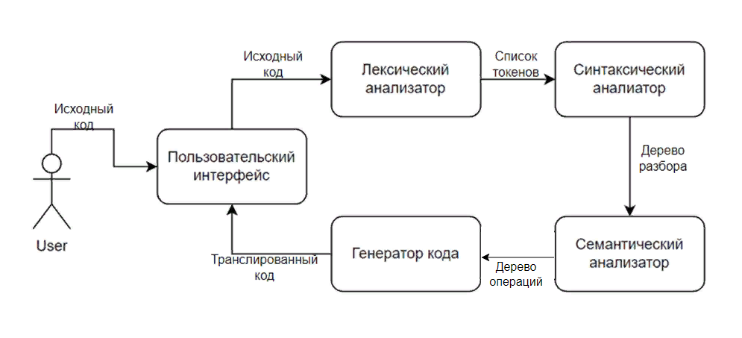

Схема работы пользовательского интерфейса:

